7. RAZRED (sreda, 15. 4. 2020)

Rešitve nalog: SDZ (4. del), str. 77, 78, 79/ 1 (d, e), 2 (a, b)

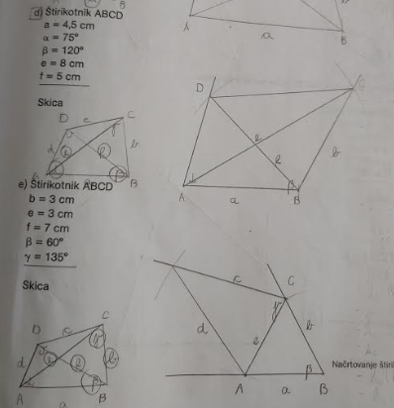

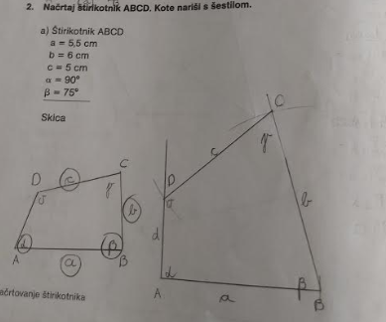

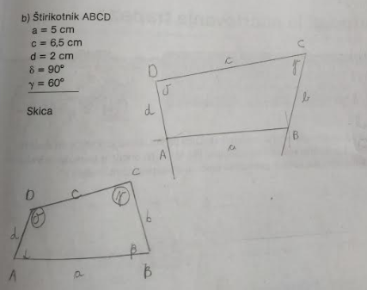

OBRAVNAVA NOVE UČNE SNOVI: LASTNOSTI IN NAČRTOVANJE TRAPEZA

V zvezek zapiši naslov: LASTNOSTI IN NAČRTOVANJE TRAPEZA.

V zvezek nariši štirikotnik $ABCD$ s podatki (primer je iz iučbenika: https://eucbeniki.sio.si/matematika7/785/index.html):
$$a=7,5 cm$$
$$b=4 cm$$
$$c=3,5 cm$$
$$α=45°$$
$$β=90°$$

Štirikotnik prezrcali čez nosilko stranice $b$. Poimenuj štirikotnik $ABCD$ in štirikotnik $AA´D´D.$

skica:
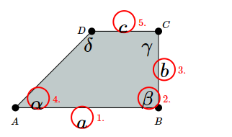
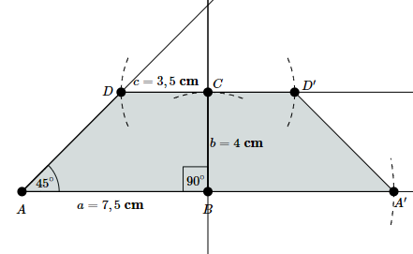

Štirikotnik $ABCD$je TRAPEZ. Štirikotnik $AA´D´D$ je ENAKOKRAKI TRAPEZ.

V zvezek zapiši:
TRAPEZ je štirikotnik, ki ima en par vzporednih stranic.

Nariši poljuben trapez (kot v SDZ, str. 80) ter označi oglišča, stranice, višino, diagonalo in srednjico.
Stranici $a$ in $c$ sta VZPOREDNI, imenujemo ju OSNOVNICI trapeza. Drugi dve stranici, $b$ in $d$, sta KRAKA trapeza.
Oglišča: $A, B, C$ in $D$
Osnovnici: $a$ in $c$
Kraka: $b$ in $d$
Diagonali: $\left|AC\right|=e \left|BD\right|=f$
VIŠINA $\left(v\right)$ trapeza je razdalja med nosilkama vzporednih stranic. Višina je pravokotna na osnovnici.
SREDNJICA $\left(s\right)$ trapeza je daljica, ki povezuje razpolovišči obeh krakov in je vzporedna z osnovnicama.
Dolžina srednjice trapeza:
$$s=\frac{a+c}{2}$$
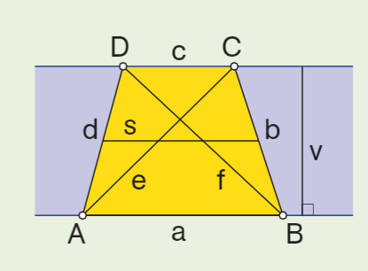

Notranji koti:
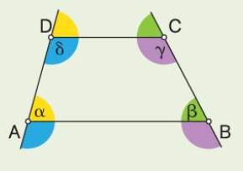
Notranja kota ob istem kraku trapeza merita skupaj $180°.$
$$α+δ=180°$$
$$β+γ=180°$$

Za načrtovanje trapeza potrebujemo $4$podatke.

V zvezek načrtaj trapez, ki je v SDZ (4. del) na str. 81.

Reši naslednje naloge v SDZ (4. del): str. 84/ 1, 2
str. 87/ 11. a

